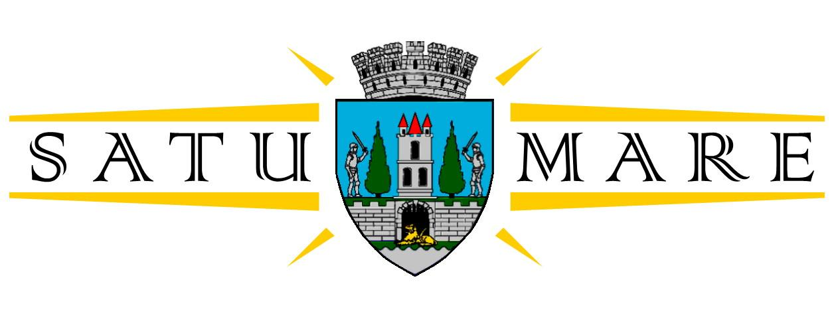
ROMÂNIA
JUDEŢUL SATU MARE
MUNICIPIUL SATU MARE PRIMARUL MUNICIPIULUI

DISPOZIŢIA NR. 50/31.01.2024

privind convocarea Consiliului Local al Municipiului Satu Mare
în ședință extraordinară, pe data de 05.02.2024 ora 14:00

Primarul Municipiului Satu Mare,
Având în vedere prevederile art. 133 alin. (2) lit. a), art. 134 alin. (1) lit. a), alin. (3) lit. b), art. 135 alin. (4) şi (5) coroborate cu prevederile art. 196 alin. (1) lit. b) din O.U.G. nr. 57/2019 privind Codul administrativ, cu modificările și completările ulterioare,

DISPUNE:

Art.1. Se convoacă ședința extraordinară a Consiliului Local al Municipiului Satu Mare, pe data de 05.02.2024 ora 14:00. Ședința va avea loc în sala de ședințe a Consiliului Local al Municipiului Satu Mare, P-ța 25 Octombrie nr.1, cu ordinea de zi cuprinsă în anexa care face parte integrantă din prezenta dispoziție.

Art.2. Proiectul ordinii de zi a ședinței consiliului local se aduce la cunoștință locuitorilor municipiului prin mass-media, prin afișare la sediul instituției şi prin publicare pe site-ul oficial al instituției www.primariasm.ro.

Art.3. Prezenta se comunică, prin grija Secretarului General al Municipiului Satu Mare, consilierilor locali şi Instituției Prefectului – Judeţul Satu Mare.

Primar,
Kereskényi Gábor

Contrasemnează
Secretar general,
Mihaela Maria Racolța

Red./dact./4 exemplare
Mariana Husar

Anexă la dispoziția primarului nr. 50/31.01.2024

PROIECT AL ORDINII DE ZI:

1.Proiect de hotărâre privind aprobarea Bugetului local de Venituri şi Cheltuieli al municipiului Satu Mare pe anul 2024
Inițiator proiect: primar Kereskényi Gábor

2. Proiect de hotărâre privind aprobarea Bugetului de Venituri şi Cheltuieli al instituţiilor publice, finanţate integral sau parţial din venituri proprii, subordonate Consiliului Local Satu Mare, pe anul 2024
Inițiator proiect: primar Kereskényi Gábor

3. Proiect de hotărâre privind aprobarea Bugetului creditelor interne al Municipiului Satu Mare pe anul 2024
Inițiator proiect: primar Kereskényi Gábor

4. Proiect de hotărâre privind aprobarea Bugetului fondurilor externe nerambursabile, al Municipiului Satu Mare pe anul 2024
Inițiator proiect: primar Kereskényi Gábor

Primar,
Kereskényi Gábor

Secretar general,
Mihaela Maria Racolța

Red./dact./4 ex
Mariana Husar

